13.《猫》
作业  层次 | 作业内容 | 作业分析与设计意图 | 时 长
基础作业 | 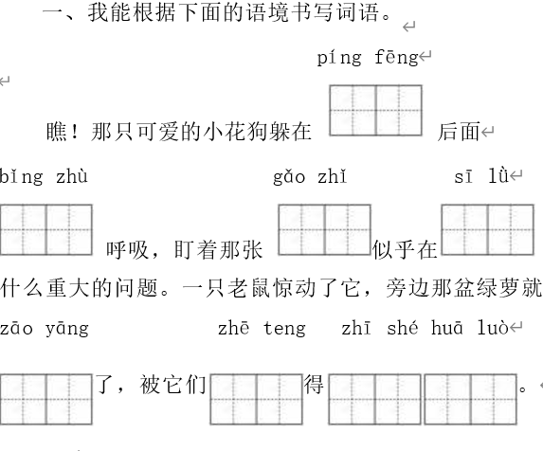 | 四年级下册语文第4单元作业常见问题：字词中“敏捷”“忠厚”等词易写错，多音字“屏气”易误读；巩固基础字词。 | 10分钟
提升 作业 | 通过《猫》这篇课文，我感受到了老舍爷爷对猫的 喜爱。我能从下面的小动物中选择一种，并用上“说 它……吧，它的确……可是……”这样的句式来写出它 的特点，表达我对它的感情。 (或者画一种自己喜欢的  小动物，再写一写，说一说。) 我会写：  我选择的动物是_____，它  。  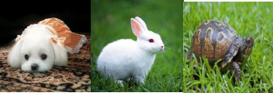 | 四年级下册语文第4单元作业常见问题：字词中“敏捷”“忠厚”等词易写错，多音字“屏气”易误读；阅读理解对动物形象特点分析不全面，情感主旨把握偏差；习作描写动物时，特征不突出，细节刻画单薄，情感表达生硬。建议加强字词基础训练，精读范文学习描写技巧，注重观察积累细节。 此项 作业的设计， 既能增加学生 对课文内容的 理解，又能使 学生的思维向 更深处发展， 学生的能力得 以运用和提 高。 | 20分钟

14.《母鸡》
作业  层次 | 作业内容 | 作业分析与设计意图 | 时 长
基础作业 | 我会用多音字。  1.我会写出读音。恶：_____、______、______；  2.我会分清读音  ①侵略者们毫不隐藏他们穷凶极恶_____的可恶 _____嘴脸。  ②他对这种枯燥的工作感到厌恶_____，甚至觉得 恶_____心。 | 本题通过 在情境中拼写 词语以及多音 字读音的选 择，加强学生 对本课字词的 掌握，提高其 规范书写的能 力。 | 10分钟
提升 作业 | “慈母手中线，游子身上衣……”母爱 永远是世界上最伟大的。母亲是给予我们生命、给予 我们一切的人，我们应当将自己最真挚的感恩送给自 己的母亲。又是一年的母亲节，你此时最想对母亲说 些什么呢？把你想说的话写下来，在母亲节时送给你 最爱的妈妈吧！   | 四年级下册语文第4单元作业常见问题：字词中“敏捷”“忠厚”等词易写错，多音字“屏气”易误读；阅读理解对动物形象特点分析不全面，情感主旨把握偏差；习作描写动物时，特征不突出，细节刻画单薄，情感表达生硬。建议加强字词基础训练，精读范文学习描写技巧，注重观察积累细节。 本 文主题的升华， 母爱无处不在， 但是往往不被我 们珍惜，本题旨 在激发孩子内心 对母亲的爱，并 且学会表达出 来。 | 20分钟

15.《白鹅》
作业  层次 | 作业内容 | 作业分析与设计意图 | 时 长
基础作业 | 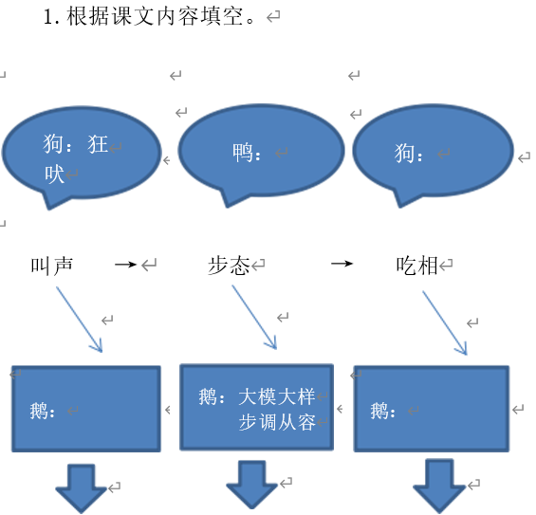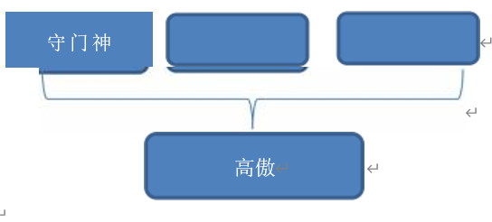 | 四年级下册语文第4单元作业常见问题：字词中“敏捷”“忠厚”等词易写错，多音字“屏气”易误读；阅读理解对动物形象特点分析不全面，情感主旨把握偏差；习作描写动物时，特征不突出，细节刻画单薄，情感表达生硬。建议加强字词基础训练，精读范文学习描写技巧，注重观察积累细节。 借助文中词语，深入品悟白 鹅形象，体会作 者是抓住了哪些 方面来写出动物 的特点的，感受 蕴藏在语言文字 背后的情感。 | 10分钟
提升 作业 | 丰子恺不仅是位著名的作家还是一位漫画大师呢！以小组合作的形式，根据课文内容为你们最喜欢 的一幅图片取个标题，配上解说词，并在小组里说一  说吧！  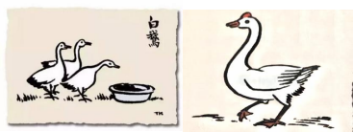 | 加深对文 本的理解，感 受语言的趣味，并在此基 础上训练学生 的小组合作能力。

